LAPORAN HASIL KERJA PRAKTEK

Analisis Pengembangan Radio Sebagai Media Pendidikan
Pada Radio Republik Indonesia Jakarta
Jalan Medan Merdeka Barat No.4-5 Jakarta Pusat
Diajukan untuk memenuhi syarat Mata Kuliah Kerja Praktek

Yoza Achmad Adidaya
63806021
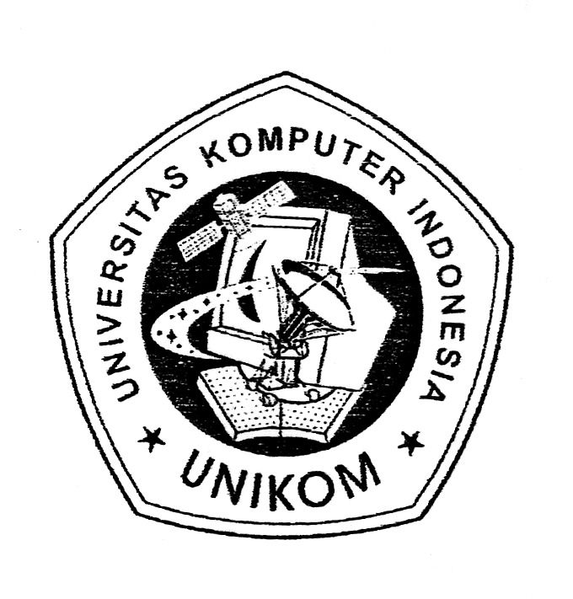

Jurusan Sastra Jepang
Fakultas Sastra
Universitas Komputer Indonesia
Bandung
2009

